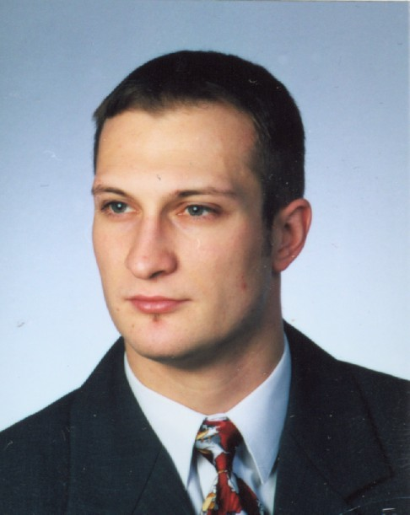
Wykształcenie:
CV
MIŁOSZ IWO SOSNOWSKI
Data i miejsce urodzenia: 13 II 1975 r., Warszawa

- IV.1999 Magister politologii, Wydział Dziennikarstwa i Nauk Politycznych, UW
- XI.2001 Magister gospodarki przestrzennej (studia uzupełniające), Europejski Instytut Rozwoju Regionalnego i Lokalnego, Uniwersytet Warszawski
- VI.2006 Podyplomowe Studium Problematyki Zorganizowanej Przestępczości i Terroryzmu, Wydział Prawa i Administracji, Uniwersytet Warszawski
- VI.2008 Podyplomowe Studium dla Menedżerów Motoryzacji, Szkoła Główna Handlowa
- IV.2015 Doktor nauk humanistycznych w zakresie historii, Wydział Nauk Historycznych i Społecznych, Uniwersytet Kardynała Stefana Wyszyńskiego
Doświadczenie zawodowe:
- Od V.2015 Członek Rady Nadzorczej Spółki POLONIA WARSZAWA S.A.
- Od II.2007 TVP S.A. - Główny Specjalista kolejno w: Biuro Strategii, Biuro Finansów, Biuro Planowania i Kontrolingu, Biuro Kontrolingu i Restrukturyzacji, Ośrodek TVP Technologie
- opracowywanie projektów restrukturyzacyjnych
- wdrażanie i kontrolowanie efektów projektów optymalizacyjnych
- zamówienia publiczne i negocjacje handlowe
- Od II.2009 współpraca z firmami konsultingowymi w zakresie prowadzenia szkoleń z zarządzania flota samochodową oraz negocjacji
- Od I.2012 własna firma doradczo-szkoleniowa NORDLANDER.PL (od 1.01.2016 zawieszona)
Inne:
- I nagroda w konkursie na komiks o tematyce ekonomicznej - 2011 r.
- Nagroda Prezesa Zarządu za restrukturyzację floty firmowej TVP - 2009 r.
- Języki: angielski – komunikatywny; j.norweski, rosyjski, niemiecki – podstawowy

Wyrażam zgodę na przetwarzanie moich danych osobowych zawartych w tej ofercie pracy dla potrzeb niezbędnych do realizacji procesu rekrutacji (zgodnie z ust. z dn. 29.08.97 roku o Ochronie Danych Osobowych - Dz.. Ust. Nr133 poz.883)

